ПАМЯТКА
ОСТОРОЖНО, ТОНКИЙ ЛЁД!
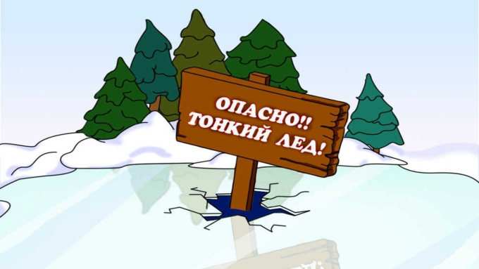
В весенний период лёд начинает таять и становится непрочным. Скреплённый ночным холодом, он ещё способен выдерживать небольшую нагрузку, но днём быстро нагреваясь. От просачивающейся талой воды, «тело» льда становится пористым и очень слабым, хотя сохраняет достаточную толщину. Весенний ледяной покров на реках нельзя использовать для катания и переходов, – такой лёд очень тонкий, непрочный и не выдерживает тяжести человека. Во льду образуются воздушные поры, которые при движении трудно заметить. Не выходите на весенний лёд! Перед вскрытием рек, озер, водоемов лед слабеет, становится рыхлым, опасным для перехода
Не выходите на весенний лёд!
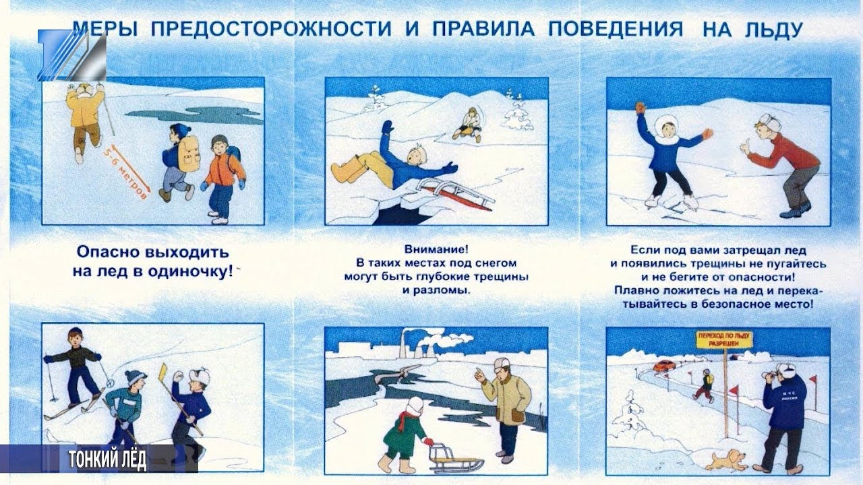

Самоспасение:
-не поддавайтесь панике
-не надо барахтаться и наваливаться всем телом на тонкую кромку льда, так как под тяжестью тела он будет обламываться;
-широко раскиньте руки, чтобы не погрузиться с головой в воду;
-обопритесь локтями об лед и, приведя тело в горизонтальное положение, постарайтесь забросить на лед ту ногу, которая ближе всего к его кромке, поворотом корпуса вытащите вторую ногу и быстро выкатывайтесь на лед;
-без резких движений отползайте как можно дальше от опасного места в том направлении, откуда пришли;
-зовите на помощь;

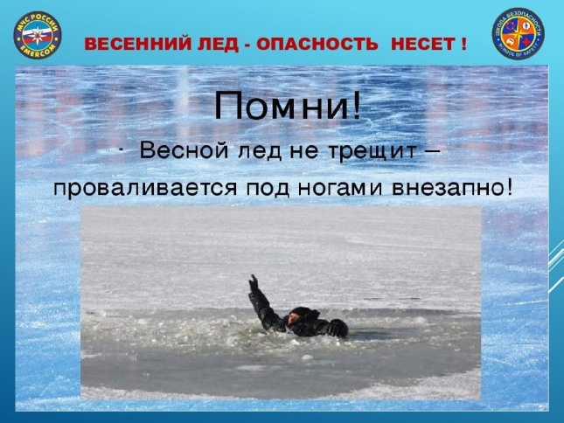

Родители и педагоги!
Не допускайте детей к реке без надзора взрослых, особенно во время ледохода; предупредите их об опасности нахождения на льду при вскрытии реки или озера. Расскажите детям о правилах поведения в период паводка, запрещайте им шалить у воды, пресекайте лихачество. Оторванная льдина, холодная вода, быстрое течение грозят гибелью. Помните, что в период паводка, даже при незначительном ледоходе, несчастные случаи чаще всего происходят с детьми. Разъясните детям меры предосторожности в период ледохода и весеннего паводка.

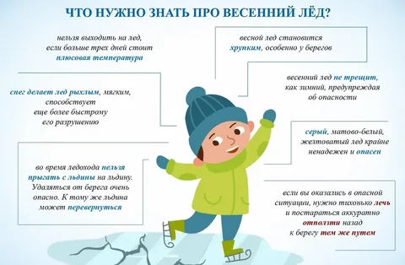

Школьники! Не выходите на лед во время весеннего паводка.
Не стойте на обрывистых и подмытых берегах - они могут обвалиться.
Когда вы наблюдаете за ледоходом с моста, набережной причала, нельзя перегибаться через перила и другие ограждения.
Если вы оказались свидетелем несчастного случая на реке или озере, то не теряйтесь, не убегайте домой, а громко зовите на помощь.
Будьте осторожны во время весеннего паводка и ледохода.
Не подвергайте свою жизнь опасности!

Разработано комиссией по делам несовершеннолетних и защите их прав
в муниципальном образовании «Холм-Жирковский район» Смоленской области.

